Email Capture Pro 使用手冊

1. Email Capture Pro 與多功能事務機（Multi-Functional Printer，簡稱MFP）是最佳搭配選擇：只要有人從事務機掃描到收件人信箱， 郵件將被歸檔到指定目的地資料夾。要在DIKO裡作MFP相關設定，請在「系統」底下點選「SOP檢視電子郵件設置」：

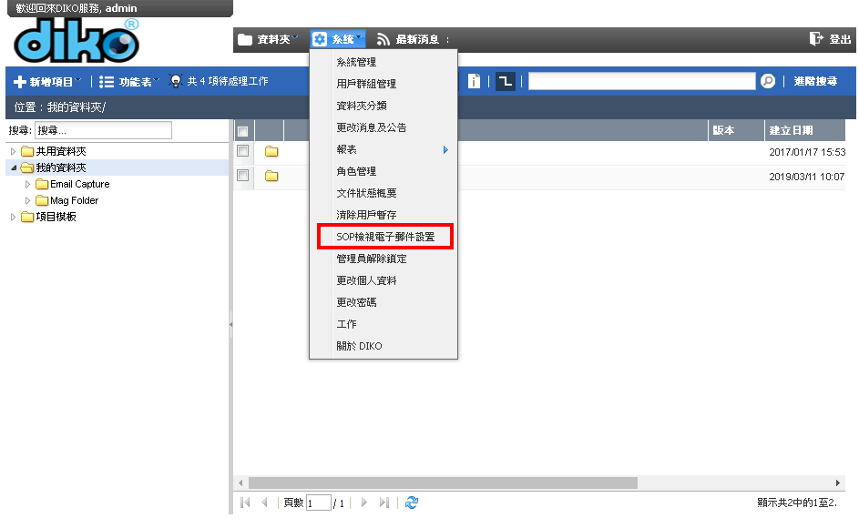

2. 在這個畫面點選「新增郵件信箱」

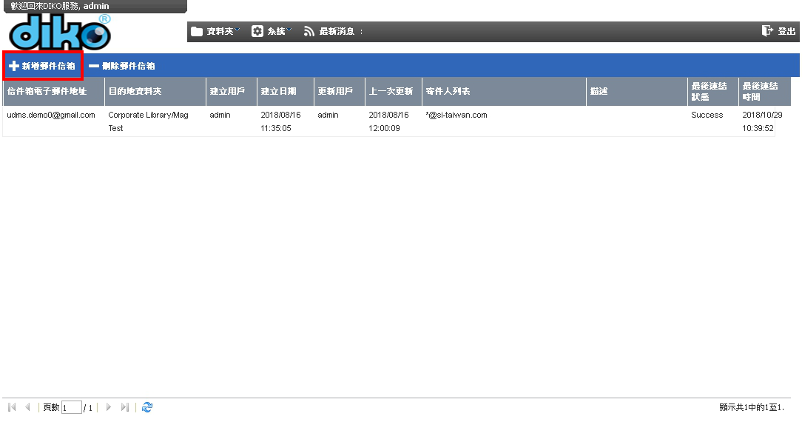

3. 輸入您的收件信箱以及寄件人們還有您希望的目的地資料夾。

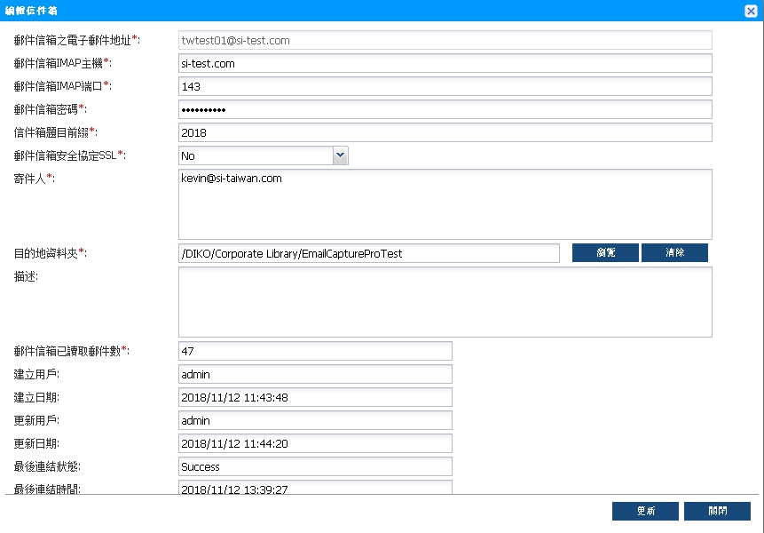

4. 從寄件人的電子郵件信箱寄一封到收件人的電子郵件信箱

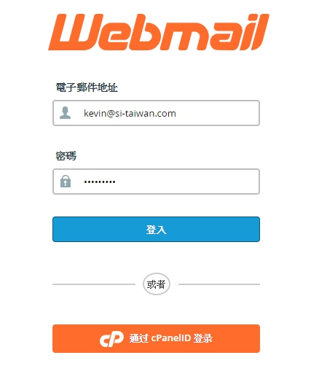

5. 電子郵件包含主題、內容 以及 一個PDF檔案（Email Capture Pro只能收PDF檔案）

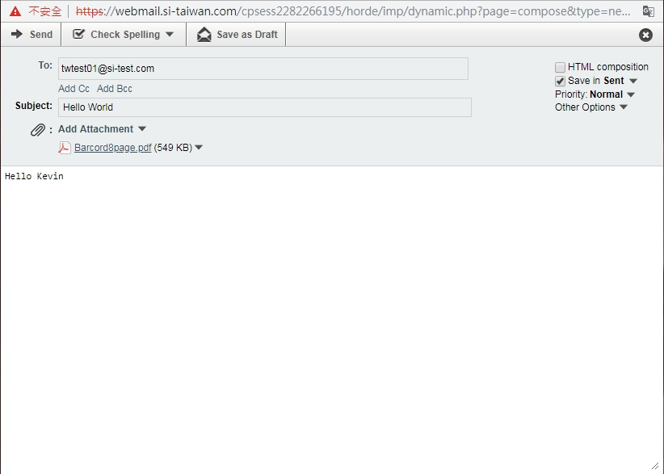

6. 收到寄件人的信，會被歸類到指定的目的地資料夾，包含PDF檔案以及主題，但不包括內容。

